**Национальный исследовательский университет**

**Высшая школа экономики**

**Факультет экономики**

**Магистерская программа "Финансы"**

**Направление «Финансы и кредит»**

**Кафедра фондового рынка и рынка инвестиций**

**МАГИСТЕРСКАЯ ДИССЕРТАЦИЯ**

***на тему: «Конструирование и оценка эффективности структурных продуктов»***

**Выполнил**

**Студент группы № 71Ф**

**Антонов Артём Васильевич**

**Научный руководитель**

**д.э.н., Берзон Николай Иосифович**

**Москва 2014**

**Аннотация магистерской диссертации студента Антонова А.В. на тему «Конструирование и оценка эффективности структурных продуктов».**

За последние 10 лет на российском рынке активно развивается новый класс финансовых инструментов – структурных продуктов. К настоящему моменту имеется небольшое число теоретических работ применительно к российской практике. Цель данной работы – оценить эффективность новых инвестиционных инструментов как для покупателей, так и для эмитентов. Объектом исследования является представленный на рынке класс розничных структурированных финансовых продуктов. Задействован практический опыт работы автора в области их создания для количественного анализа их ключевых параметров. Результаты показали существенные преимущества новых финансовых инструментов перед традиционными как по доходности, так и по стоимости. Это означает, что российский рынок структурных продуктов будет и дальше развиваться высокими темпами в ближайшем будущем.

Магистерская диссертация содержит 56 страниц (из них основного текста 50 страниц), 4 источников литературы, 23 рисунков и графиков, 8 таблиц.

**Abstract**

**“Structured Products Design And Efficiency Analysis”**

During the last 10 years a new class of financial instruments - structured products is actively developing in the Russian market. However, nowadays there is a small number of theoretical studies in relation to the Russian practice. The aim of this study is to evaluate the effectiveness of new investment instruments for both buyers and issuers. The object of the study is a class of retail structured financial products presented in the market. Furthermore, practical experience of the author’s study in the field of their creation for the quantitative analysis of their key parameters is involved in this work. The results of the assessment showed significant advantages of new financial instruments to traditional ones both in yield and cost. This suggests that the Russian market of structured products will continue developing rapidly in the nearest future.

The Master's thesis contains 56 pages (including 50 pages of the main body), 4 literature sources, 23 drawings and graphs, 8 tables.

**Содержание**

Введение 5

Глава 1. Юридические формы структурных продуктов 9

Глава 2. Конструирование структурных продуктов 12

Глава 2.1. Структурный продукт с защитой капитала 12

Глава 2.2. Структурный продукт с фиксированным купоном 25

Глава 2.3. Депозит из акций 28

Глава 2.4. Умный депозит 32

Глава 3. Комиссии в структурных продуктах 38

Глава 4. Оценка эффективности структурных продуктов 46

Глава 4.1. Эффективность структурного продукта для клиента 46

Глава 4.2. Эффективность структурного продукта для компании 53

Заключение 55

Список использованной литературы 56

# Введение

Первые структурные продукты были созданы в США в 1969 году, однако до определённого момента не имели широкого спроса у потенциальных клиентов. Активный рост нового сектора финансового рынка во многом был связан с распространением структурных продуктов в Европе, изначально они рассматривались банками как более дешевый источник финансирования. Первые структурированные облигации с защитой капитала, привязанные к динамике фондовых индексов, появились в 1991 году, часто этот момент считается началом активного использования структурных продуктов на развитых рынках. С тех пор рынок рос стремительными темпами. По итогам 2007 года общий объем выпуска розничных структурированных финансовых продуктов на рынках европейских стран составил почти 325 млрд долларов США, на них приходилось первое место по объему выпуска: 54% мирового рынка. После финансового кризиса объёмы продаж начали восстанавливаться и продолжают расти в настоящее время. В одной только Западной Европе общий объём рынка уже превышает 500 млрд. евро.

В России первые структурированные продукты появились в 2005 году, которые были выпущены банком «Юниаструм», и предлагались в форме векселей. В дальнейшем стали использоваться и другие юридические формы создания продуктов, выросло число инвестиционных и коммерческих банков, работающих с новыми финансовыми инструментами. С момента возникновения рынок структурных продуктов уже преодолел этап становления и сейчас находится в фазе активного роста. Российский рынок можно структурировать на четыре ниши, отличающиеся между собой по группам целевых клиентов, на которых ориентированы предложения основных игроков.

Множество банков, среди них Номос-Банк, Бинбанк, Банк Русский Стандарт, Банк Уралсиб, Промсвязьбанк, Ситибанк и др., занимается продажей инвестиционных и страховых структурных продуктов. В первом случае часть средств клиента размещается в паях инвестиционного фонда, выбранного клиентом, либо самой компанией. Во втором случае клиент получает повышенную ставку на депозите при условии оформления полиса накопительного страхования жизни на длительный срок. Продукты имеют очень низкий порог входа (от 15-50 тыс. рублей) и ориентированы на массового розничного инвестора.

Вторую нишу рынка структурных продуктов занимают инвестиционные компании и брокерские фирмы, выпускающие продукты в готовом «коробочном» варианте, по своей сути более остальных видов близкие к западным структурным нотам. Однако продукт не имеет обращения на вторичном рынке из-за особенностей российского законодательства. Чаще всего для их «упаковки» используется юридическая форма внебиржевого срочного контракта. Целевой клиент – розничный инвестор с минимальной суммой инвестирования от 300-500 тыс. рублей, имеющий начальные представления о фондовом рынке и ожидающий потенциально более высоких доходностей, чем от банковских депозитов.

Ведущими игроками являются:

1. БКС-Брокер - объём активов в структурных продуктах около 3 млрд. руб.;

2. БД "Открытие" - объём активов около 1,5 млрд. руб.;

3. Финам, Alpari, ИК «Проспект», ИК «ЦЕРИХ Кэпитал Менеджмент» и др. компании с существенно меньшими объёмами.

Линейка продуктов самая разнообразная у БКС-Брокер: около 15 различных видов; БД Открытие предлагает клиентам 5 видов, у остальных игроков ассортимент похуже. Клиентам доступен богатый выбор базовых активов: акции российских и зарубежных эмитентов, российские и зарубежные индексы, ETF, товары и валютные пары.

Следующую нишу занимают компании, специализирующиеся на обслуживании состоятельных клиентов: это либо подразделения премиального обслуживания Private Banking, либо управляющие компании. В каждом случае клиенту предлагается индивидуальное решение, которое фактически будет являться инвестиционной стратегией в рамках доверительного управления. Клиенту на инвестиционный счет покупаются производные финансовые инструменты сторонних десков и инструменты с фиксированной доходностью. Такую схему используют многие управляющие компании и инвестиционные фирмы: Атон-менеджмент, Альфа-Капитал, Номос Банк и др. В этой же нише работают компании, занимающиеся продажей эмитированных зарубежными банками структурных нот. Помимо вышеназванных к ним относятся западные инвестиционные банки: ЮниКредит, Societe Generale, BNP Paribas и др.

Структурными финансовыми решениями для корпоративных клиентов и институциональных инвесторов занимается Sberbank CIB, Ренессанс Капитал, ВТБ. Для управления ликвидностью предлагаются структурные депозиты, для оптимизации структуры и стоимости долгового финансирования – структурные кредиты. Также востребованы у клиентов хеджирование валютных, процентных и ценовых (на сырьевые товары) рисков и сделки с кредитными деривативами.

Объектом исследования является класс розничных структурных финансовых продуктов. Попытки анализа рынка новых инструментов предпринимаются лишь последние несколько лет, поэтому теоретическая основа продуктов до сих пор мало изучена. Первые хорошо известные исследовательские работы в данном сегменте – работы М.Ю. Глухова (2007) и З.А. Воробьёвой (2004), в трудах других авторов, как, например, в Шляпочник, Скоропуд (2010), структурные продукты представлены лишь с описательной точки зрения. М.Ю. Глухов отмечает, что даже зарубежная научная школа только приступает к изучению данной сферы в теоретическом плане. Основополагающими работами являются труды таких авторов, как Р. Эрнандес (2007), Р.Кнопп (2002), С. Дас (2006), М. Мук (2006). Так как стоимость продукта в значительной мере определяется его деривативной составляющей, то исследование в этом направлении невозможно без опоры на результаты основополагающей работы Блэка и Шоулза, опубликованной в 1973 году, «Оценка опционов и корпоративных обязательств». Фундаментальный трудом в этой области является учебник John C.Hull «Options, Futures, And Other Derivatives», ставший азбукой для трейдеров, работающих с деривативами.

Одна из первых попыток определения термина «структурированный финансовый продукт» делается в работе М.Ю. Глухова (2007). В.В. Омельченко (2010) дает определение термину «розничный структурированный финансовый продукт», а также разрабатывает методологию оценки стоимости обращающихся розничных продуктов. В данной работе объектом исследования также будет класс розничных структурных продуктов, и предпринята попытка оценить на основе существующих на рынке продуктовых решений их количественные параметры: заложенная доходность и стоимость заимствования.

Практически весь материал основан на опыте работы автора в подразделении ведущего российского брокера, занимающегося выпуском розничных структурных продуктов, описаны реально применяемые на практике методики расчета.

# Глава 1. Юридические формы структурных продуктов

Структурированная нота – долговая ценная бумага с плавающей доходностью, привязанной к определенным базовым активам, самая распространённая юридическая форма на развитых западных рынках. Однако в России из-за отсутствия такого термина в законодательстве такая юридическая оболочка не применяется, исключение составляют только продажи с использованием офшорных компаний в рамках зарубежной системы права.

На отечественном рынке наибольшее распространение получили 4 юридические формы выпуска инструментов: индексируемый депозит, облигация, договор доверительного управления и внебиржевой срочный контракт.

Индексируемый депозит был одной из первых форм, предложенных российским клиентам. Данная форма имеет ряд преимуществ, заключающихся в прозрачности для клиента, простоте механизма защищенности системой страхования вкладов. При этом при необходимости клиент имеет право на досрочный возврат суммы вклада, что несколько усложняет для банка процесс управления структурированным продуктом и, как следствие, ухудшает привлекательность параметров продукта. Негативным моментом внесения средств на индексированные депозиты может стать вопрос налогообложения. Реальная ставка по этому продукту может существенно превысить ставку рефинансирования ЦБ, а согласно налоговому законодательству РФ, весь доход, превышающий эту ставку на более чем 5%, облагается повышенным налогом на доходы физических лиц в размере 35%. Второй недостаток связан с невозможностью создания на основе индексируемого депозита структурных продуктов, по которым возможен убыток, например, reverse convertible, поскольку согласно российскому законодательству доходность по вкладам должна быть положительной.

Структурированную облигацию можно считать российским аналогом структурированных нот и сертификатов, выпускаемых на развитых рынках. Она является ценной бумагой, таким образом, это секьюритизированная форма выпуска СП, что влечет за собой целый ряд преимуществ. Структурированную облигацию, как и любую ценную бумагу, инвестор сможет продать на вторичном рынке, не дожидаясь даты погашения. Сам вторичный рынок может быть организован на отдельной торговой биржевой площадке, аналогично швейцарской Scoaсh, однако объёмы выпусков структурированных облигаций в России пока не позволяет её запустить. Вместе с тем облигации как юридической форме присущи и традиционные недостатки: транзакционные издержки, в том числе из-за необходимости регистрации выпуска в ЦБ РФ (ФСФР), и ограничения на минимальные объёмы выпуска.

Структурные продукты, оформляемые в виде договора доверительного управления, российскими компаниями используются достаточно часто. После подписания стандартного договора клиент передает доверительному управляющему денежную сумму, которая инвестируется в инструменты с фиксированной доходностью и финансовый дериватив, чаще всего это стандартный биржевой опцион. Хотя возможна и конструкция, когда на всю сумму приобретается только внебиржевой опционный контракт – четвертая юридическая форма, которая описана ниже. С таким приёмом можно объединить свойства этих двух форм в одном продукте, например, при создании валютного reverse convertible, так как ни одна из форм по отдельности не позволит его создать. Слабой стороной структурного продукта на основе договора доверительного управления является раскрытие внутреннего устройства продукта для клиента, когда ему приходят отчеты о торговых операциях. Это означает, что возможности встраивания комиссии внутрь продукта достаточно ограничены. По этой причине комиссия часто делается явной и может составлять, например, 2% от стоимости портфеля.

Форма внебиржевой срочной сделки позволяет создавать сложные структурные продукты, которые недоступны все описанным выше. Обычно продукты с защитой капитала выпускаются в виде внебиржевого опциона, который клиент покупает у инвестиционной компании. В спецификации срочной сделки прописываются все параметры сделки, которые могут быть не привязаны к стандартным биржевым. Клиент в момент покупки уплачивает премию опциона в размере суммы инвестирования, по исполнении структурного продукта клиент получает определённую сумму в виде вариационной маржи. Для продуктов типа reverse convertible, по которым возможна поставка акций, срочная сделка оформляется как продажа клиентом внебиржевого опциона. При продаже у клиента блокируется сумма инвестирования под гарантийное обеспечение (ГО) занятой им торговой позиции. При исполнении структурного продукта клиенту возвращается ГО и выплачивается премия за его внебиржевой опцион, которая равна купону продукта. В случае поставки акций у клиента опять забирается освободившаяся из ГО сумма, на которую приобретаются акции по заранее оговорённой пороговой цене. Налоговая база по внебиржевым срочным сделкам формируется в момент исполнения структурного продукта.

Внебиржевой опционный контракт позволяет эффективно встраивать в продукт скрытые комиссии, поэтому явной комиссии, как в случае доверительного управления, клиент не увидит. В дальнейшем попробуем разобраться, как рассчитываются параметры продуктов на основе внебиржевого опциона, и каков размер выручки компаний в таких продуктах.

# Глава 2. Конструирование структурных продуктов

## Глава 2.1. Структурный продукт с защитой капитала

Наиболее популярный на рынке продукт - структурный продукт с защитой капитала (СПЗК). Состоит из двух финансовых инструментов: защитная часть в виде банковского депозита или облигации и доходная часть в виде дериватива. Будущие проценты по вкладу или купонные выплаты инвестируются в дериватив с высокой степенью риска и доходностью, чаще всего это опцион. К концу срока опционная часть либо даёт значительный прирост в цене, обеспечивая доходность по всему структурному продукту, либо обращается в ноль. Таким образом, у данного инструмента всегда ограниченный риск, которым можно управлять.

Существует несколько вариаций СПЗК: клиент может изначально задать свой риск, тогда это будет продукт с частичной защитой (рис. 1), либо вообще отказаться от риска - случай полной защиты (рис. 2).

Базовый актив

Доход клиента

*Доход*

*Цена базового актива*

Риск

Рис. 1. Схема действия структурного продукта с частичной защитой капитала

*Доход*

Базовый актив

Доход клиента

*Цена базового актива*

Рис. 2. Схема действия структурного продукта с полной защитой капитала

Если клиент позитивно смотрит на какой-либо актив, то он приобретает структурный продукт на рост этого актива в будущем. В этому случае часть его денег размещается в защитной части, другая часть идёт на покупку опционов Call на данный актив (либо на фьючерс на данный актив). Если цена закрытия при исполнении структурного продукта будет ниже цены базового актива на момент покупки СП - цены Страйк, то клиент получит назад защищённую часть суммы инвестирования (СИ):

Коэффициент защиты капитала (КЗК) равен 100% минус процент риска, который клиент готов принять на себя. Чем меньше КЗК, тем больше компания сможет купить опционов, и тем больше потенциальная доходность структурного продукта. Клиент заработает, если цена закрытия базового актива при исполнении будет больше цены Страйк. При этом наклон линии дохода клиента больше у СПЗК с большим риском (рис. 1).

Коэффициент участия (КУ) - один из самых важных параметров, определяющих СПЗК, он показывает, какую долю от движения базового актива клиент получит в виде дохода. На графиках КУ определяется углом наклона линии доходности: для большего риска КУ, а значит и доходность, больше. Сумма, которую получает клиент в случае, если его прогноз на рост оправдался:

Для структурного продукта на падение БА всё аналогично, только покупаются опционы Put, а не Call (рис. 3).

Базовый актив

Доход клиента

*Доход*

*Цена базового*

*актива*

Риск

Рис. 3. Схема действия СПЗК на падение базового актива

Увеличить коэффициент участия, а значит, и потенциальную доходность, можно, введя порог движения базового актива. СПЗК с таким порогом называется интервальный. Такой СП подходит для клиентов, умеренно позитивно (негативно) смотрящих на рынок, ожидающих не сильного движения на рынке. На определённом интервале движения БА клиент получает больший КУ, однако платит за это ограничением максимально возможной доходности (рис. 4). Увеличение КУ реализуется за счет продажи опциона Call (Put) с ценой страйк, равной пороговому значению БА. Полученные от продажи денежные средства направляются на покупку тех опционов, которые, как в случае с обычным СПЗК, обеспечивают доходность по всему структурному продукту.

*Доход*

Базовый актив

Доход клиента

*Цена базового актива*

Интервал

Пороговая цена

Рис. 4. Схема действия интервального СПЗК

Другой пример подстройки параметров структурного продукта в сторону увеличения КУ – объявить цену входа на несколько процентов выше текущей цены базового актива. В этом случае клиент получает больший КУ, однако начинает зарабатывать, начиная от более верхних (нижних) уровней (рис. 5).

*Доход*

Базовый актив

*Цена базового актива*

*Текущая цена*

*Текущая цена * 1,05*

*КУ2 > КУ1*

*КУ1*

*КУ2*

Рис. 5. Увеличение КУ за счет отдаления цены входа

Данный эффект получается за счет того, что временная стоимость опционов максимальна на центральных страйках и сильно падает при удалении от текущей цены.

Базовым активом для структурного продукта может быть любой ликвидный инструмент, на который существуют опционы. Ниже в табл. 1 перечислены основные группы базовых активов с некоторыми примерами. Опционы торгуются на биржах ММВБ-РТС (FORTS), NYSE Arca, ICE, CME, CBOE и др.

|  |  |
| --- | --- |
| Российские | Акции Сбербанк, Газпром, Лукойл, Роснефть, ВТБ, Норильский Никель |
| Индексы РТС, ММВБ |
| Валютные пары | USDRUB, EURUSD |
| Товары | Нефть, газ, хлопок, какао, кукуруза, соя, сахар |
| Зарубежные индексы | Barclays High Yield Index, US Dollar Index, Ibovespa Index, VIX Volatility Index |
| Зарубежные ETF | SPDR GOLD, iShares US Real Estate, SPDR S&P500, iShares China Large-Cap |
| Зарубежные акции | Акции Apple, Microsoft, Caterpillar, Potash, Boeing |

Табл. 1. Виды возможных базовых активов

Проведём типовой расчет структурного продукта с защитой капитала. В качестве базового актива возьмём акции SPDR Gold Trust ETF (тикер GLD). Данный фонд держит в активах физическое золото, взамен выпускает акции таким образом, что динамика акций GLD практически повторяет динамику спотовых цен на золото (рис. 6). Практически у инвесторов появляется возможность инвестировать в золото, при этом снижены требования на минимальные размеры инвестиций, и не требуется дополнительных квалификаций на торговлю товарными позициями.

Рис. 6. Динамика цен на золото и на ETF SPDR Gold Trust (GLD)

Допустим, клиент считает, что золото вырастет в цене к январю 2016г, а текущая цена GLD равна . Тогда деривативная часть будет состоять из опционов Call GLD160115C00125000 с датой экспирации 16 января 2016г. и ценой . Пусть инвестиционная компания, сама выпускающая розничные структурные продукты, имеет ставку размещения . Тогда на депозитную часть необходимо будет положить сумму

, чтобы за время к дате исполнения СП в худшем для клиента случае он получил обратно защищенную часть инвестированных средств. Деньги, которые можно потратить на опционы, найдем как разность между начальной суммой инвестирования и депозитной части:  
Затем запрашивается у трейдеров собственного или стороннего опционного деска котировка опциона на соответствующий базовый актив с такой же датой экспирации, как и у самого СП. В данном случае берем котировку нужного нам опциона у маркетмейкера на бирже NYSEArca: . При обменном курсе условно сможем купить  
опционов. Тогда коэффициент участия для такого продукта составит

Выведем последнюю формулу. Цена (премия) опциона ATM или OTM определяется только его временной стоимостью, и чем выше цена опциона, тем больше вероятность, что он станет ITM. В момент экспирации его цена определяется только внутренней стоимостью как разница между ценой исполнения опциона и ценой на базовый актив, но не меньше нуля.

По определению, коэффициент участия – это отношение доходности структурного продукта к доходности базового актива. Доход структурного продукта обеспечивается опционами, точнее, их внутренней стоимостью в момент экспирации. Доход базового актива определяется отношением его цены в начальный момент времени и цены в конечный момент времени.

Цена обычно либо равна стоимости базового актива в начальный момент времени, либо отличается на пару процентов от неё, поэтому можно приблизительно записать

Произведение для опциона. – это такой размер денежных средств, который надо инвестировать в базовый актив, чтобы получить такой же доход в рублях, как и от одного опциона. На основе этой формулы следует вывод, что если опционной части продукта хватает на покупку опционов, то тогда коэффициент участия продукта будет равен 100%.

Число опционов , которое можно купить, зависит от премии опциона и от опционной части структурного продукта . Подставив последнее выражение в формулу для КУ, получим итоговую формулу, выражающую коэффициент участия от четырёх основных параметров:

Отдельно отметим, что существует довольно распространённое мнение, будто КУ, меньший 100%, например, 75%, означает, что выпускающая структурный продукт компания остальные 25% оставляет себе в качестве комиссии. Из приведенных выше примеров видно, что коэффициент участия зависит только от риска продукта (), ставки размещения , длины продукта и волатильности базового актива (цены опциона ). Никаких процентов дохода от движения базового актива компания в данном случае не забирает. К тому же, данное ошибочное мнение очень легко опровергается встречным вопросом: сколько процентов дохода от движения базового актива компания оставляет себе, если у СП коэффициент участия = 200%.

Для текущей цены ETF GLD и премии опциона при заданной ставке размещения , получим:

То есть клиент участвует в росте золота с плечом 2,44 при полной защите капитала.

Как уже отмечалось выше, можно повысить КУ продукта, введя пороговое значение для интервала движения базового актива. Допустим, для примера с ETF GLD с ценой ввели пороговую цену , то есть мы заранее ограничили максимальную доходность продукта. Для этого продается опцион Call GLD160115C00150000 с датой экспирации 16 января 2016г. и ценой . Полученная премия удешевляет стоимость всей конструкции Call Spread, в данном случае на . Тогда КУ для интервального продукта равен:

КУ также можно повысить, увеличивая размер опционной части продукта , управляя риском (КЗК), длиной продукта и/или ставкой размещения . Однако ставка размещения, как правило, заданная величина для компании, и возможности для её варьирования практически нет (если не брать в расчет облигации с высоким риском). Поэтому для продукта с заданным риском фактически остается только два параметра, которыми можно управлять: это сам базовый актив и длина продукта. В первом случае, чем больше волатильность БА, тем дороже опцион на него, и меньше КУ, однако и выше вероятность существенного движения. Во втором случае более длинный продукт оказывается предпочтительнее, но по мере увеличения длины продукта возрастает проблема ликвидности опционов.

В отдельности стоит рассмотреть ещё один способ увеличения КУ через повышение цены входа в СП, когда клиент начинает зарабатывать не от текущей цены базового актива, а от некоторого более высокого значения. Допустим, это будет цена . Премия соответствующих опционов существенно меньше: , что увеличивает КУ сразу до значения 403%. Однако данный способ в целом ухудшает продукт, так как клиент не участвует в росте продукта на определённом интервале движения цены базового актива. Эффективен такой продукт будет только при сильном движении цены в нужную сторону, когда эффект от большего рычага нивелирует «мертвую» зону движения цены базового актива.

Ниже даны примеры актуальных (на 22 апреля 2014г.) условий на структурный продукт на рост американской недвижимости в зависимости от срока, риска, наличия верхнего порога и условия входа в СП. Базовым активом выступает iShares US Real Estate ETF (тикер IYR).

|  |  |  |  |  |  |  |
| --- | --- | --- | --- | --- | --- | --- |
| Текущая цена IYR = $70 | **Strike = $70** | | | **Strike = $70, Strike2 = $85** | **Strike = $72** | **Strike = $72, Strike2 = $85** |
| Срок СП | сен.14 | янв.15 | янв.16 | янв.16 | янв.16 | янв.16 |
| **КЗК = 100%** | 75% | 100% | 135% | 140% | 195% | 200% |
| **КЗК = 99%** | 110% | 125% | 150% | 155% | 216% | 226% |
| **КЗК = 98%** | 140% | 150% | 165% | 170% | 241% | 247% |

Табл. 2. Сводная таблица значений КУ для разных параметров СП

По степени возрастания чувствительности КУ к варьируемым параметрам их можно расположить в следующей последовательности:

В разобранном выше примере с GLD условно надо было купить дробное число опционов. Естественно, на бирже можно купить только целое их число, к тому же их цены дискретны. Поэтому в случае дробного числа опционов приходится округлять его в меньшую сторону, что в итоге приводит к уменьшению КУ. Более того, это приводит к ограничению на минимальный размер структурного продукта. Минимальная сумма инвестирования получается из формулы для (где – обменный курс для валюты):

Для продуктов с ценой входа, не совпадающей с биржевыми страйками, приходится делать синтетические опционы из стандартных биржевых. Так, для продукта с ценой входа $125,7 необходимо будет купить опционы с ценой и с ценой .

Более сложная задача стоит перед деском структурных продуктов в части риск-менеджмента уже целого портфеля, так как в течение времени разные клиенты заходят на разных условиях. Но требование остается тем же: суммарная позиция портфеля клиентских позиций должна быть полностью перекрыта. Нами предлагается следующий способ контроля. Сначала вычисляется требуемое количество опционов (даже дробное) для соответствующих цен , далее накопленным итогом суммируются эти числа, и строится суммарная позиция клиентского портфеля. Аналогично для хеджирующих инструментов. На рис. 7,8 приведены примеры для портфеля продуктов на рост iShares China Large-Cap ETF (FXI) с погашением 19.01.2015г.

Рис. 7. Требуемое и фактическое количество опционов в портфеле.

Рис. 8. Требуемый и фактический профиль накопленным итогом.

В тех ценах , где число требуемых опционов больше фактически купленных, возникает так называемый пин-риск, поэтому требуемый профиль клиентских позиций должен быть всегда ниже фактического профиля хеджирующих инструментов для всех значений цены . Разность между значениями площадей – это риск незакрытых позиций в денежном выражении (рис. 9).

Рис. 9. Риск портфеля структурных продуктов на один базовый актив.

К примеру, если на 18 января 2015 года – дату исполнения биржевых опционов цена ETF FXI составит 34 доллара, то суммарные потери деска по всему портфелю c этим базовым активом окажутся в пределах 200 долларов. Если же цена дойдет до отметки 36,5 долларов, то деск получит дополнительную прибыль.

## Глава 2.2. Структурный продукт с фиксированным купоном

Структурный продукт с фиксированным позволяет гарантированно получать фиксированную выплату, существенно превышающую ставку банковского депозита. Риск продукта заключается в возможности поставки клиенту ценных бумаг по цене, превышающей текущую цену базового актива на момент исполнения структурного продукта (рис. 10).

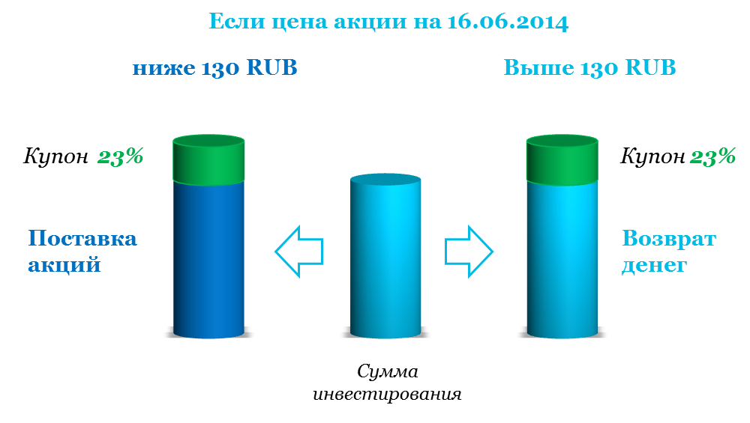

Рис. 10. Схема действия структурного продукта с фиксированным купоном

Продукт также широко известен под другим названием: Reverse Convertible. Доходность по нему обеспечивается за счет премии проданных опционов Put и за счет размещения части инвестированных средств в инструменте с фиксированной доходностью. Под проданные опционы Put требуется заблокировать часть денежных средств под гарантийное обеспечение, поэтому под фиксированную ставку размещения можно положить существенно меньшую часть суммы инвестирования, в сравнении со структурным продуктом с защитой капитала. В случае реализации негативного сценария, когда по проданным опционам Put поставляются ценные бумаги по цене исполнения опциона, компания, выпустившая продукт, зачисляет их на счет клиента вместо инвестированной суммы, таким образом снимая с себя рыночный риск. Число бумаг, которое поставляется,

, где СИ – изначально инвестированная сумма, - цена исполнения опциона Put. Так как число ценных бумаг должно быть кратно лотности опциона, то это условие накладывает ограничение на сумму инвестирования. Например, для структурного продукта с фиксированным купоном на базовый актив акции Сбербанка с пороговой ценой СИ должна быть кратна , где 100 – лотность опциона Put для акции Сбербанка. Если клиент принесёт , то фактически ему можно будет сделать продукт на сумму При этом по неблагоприятному сценарию клиенту поставится акций Сбербанка. В момент запуска продукта необходимо будет продать опциона Put с такой же датой экспирации, как и у продукта.

Так как размер ГО (гарантийное обеспечение) под проданные опционы варьируется в зависимости от занятой позиции и ситуации на рынке, то для расчета доходности продукта консервативно принимается, что под ГО блокируется четверть СИ. Остальная часть, 0.75*СИ, размещается в инструменте с фиксированной доходностью под ставку на срок – срок структурного продукта. Начисленные процентные выплаты и полученная премия за продажу опционов составят купон (в рублях), выплачиваемый клиенту:

Чем больше премия опциона , тем выше купон. Премия опциона максимальна на центральных страйках и сильно зависит от волатильности на рынке – чем выше волатильность базового актива, тем дороже опционы на данный базовый актив. Поэтому для структурного продукта с фиксированным купоном большая доходность будет для более волатильных акций и для более высокой цены страйк. В табл. 3 приведены ставки купонов (в % годовых) для разных страйков (пороговых цен) и для разных наиболее ликвидных базовых активов.

Как видно из таблицы, наибольшая доходность получается в структурном продукте с фиксированным купоном на акции Сбербанка с ценой . Однако и риск в данном продукте наибольший, так как выше вероятность того, что текущая цена базового актива опустится ниже цены.

|  |  |  |
| --- | --- | --- |
| **Базовый актив** | **Пороговая цена** | **Ставка купона** |
| Газпром, текущая цена = 137,83 | 135 | 30% |
| 130 | 22% |
| Сбербанк, текущая цена = 78,24 | 77,5 | 33% |
| 75 | 27% |
| Лукойл, текущая цена = 1893,0 | 1850 | 17% |
| 1800 | 13% |

Табл. 3. Условия по структурному продукту с фиксированным купоном

Структурный продукт с фиксированным купоном лучше всего покупать клиенту в момент сильного падения рынка по двум причинам. Во-первых, если рынок сильно просел, то, скорее всего, цена в скором времени отскочит наверх от определённого уровня, тем самым снижается риск поставки ценных бумаг на момент окончания продукта. Во-вторых, при сильных движениях рынка возрастает волатильность, и, следовательно, премия опционов и ставка купона по продукту. Например, для разных моментов времени на один и тот же базовый актив ставки купонов могут быть 20% в случае спокойного рынка и доходить до 80% и выше в случае сильного движения.

Риск-менеджмент портфеля, состоящего из различных структурных продуктов с фиксированным купоном, достаточно прост. Для этого необходимо обеспечить равенство требуемого количества и фактического количества проданных опционов Put для каждого базового актива и пороговой цены страйк.

## Глава 2.3. Депозит из акций

Депозит из акций аналогичен структурному продукту с фиксированным купоном. Клиент гарантированно получает купон на вложенные активы, только изначально инвестируются не денежные средства, а акции (рис. 11). Подходит для клиентов – держателей ценных бумаг, желающих получить дополнительный доход наряду с дивидендными выплатами. Риск продукта состоит в возможной продаже акций в день исполнения по цене ниже рыночной на тот момент. Таким образом, продукт лучше приобретать, когда ожидается коррекция цены акции вниз, либо предполагается «боковик».

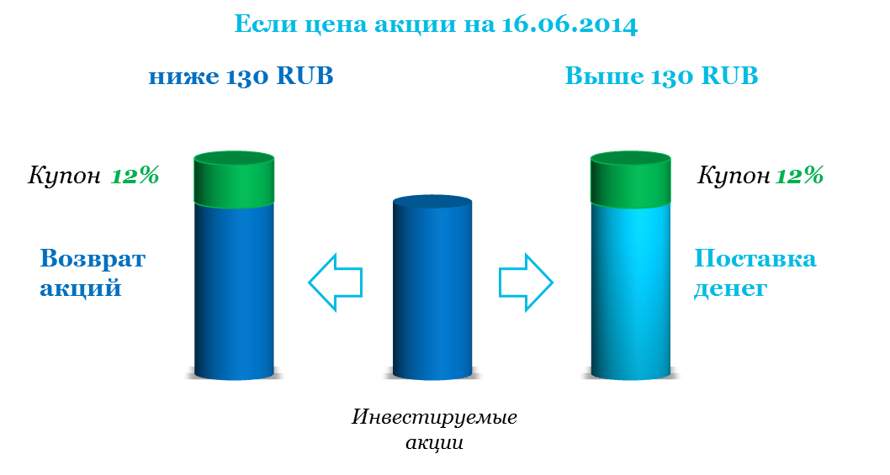

Рис. 11. Схема действия продукта «Депозит из акций»

Доходность по продукту обеспечивается продажей опционов Call с ценой и датой исполнения, совпадающими с аналогичными параметрами самого структурного продукта. Чем выше волатильность базового актива, тем больше премия опциона и выше купон. Однако стоимость опционов Put и Call с одинаковыми параметрами будет разной: Put стоит дороже, так как участники рынка оценивают падение цены базового актива как более вероятное событие. Поэтому в общем случае размер купона в депозите из акций будет меньше, чем в структурном продукте с фиксированным купоном. Ниже на рис. 12 в качестве примера приведены исторические данные по средним размерам купонов в одной из инвестиционных компаний на два структурных продукта.

Рис. 12. Размер купонов в структурном продукте с фиксированным купоном и в депозите из акций

К размеру инвестированных активов предъявляется требование кратности числа акций к лотности опциона на данный базовый актив. Например, лотность опциона на акции Лукойла равна 10, поэтому число акций в структурном продукте должно быть кратно 10. Число опционов Call, которое необходимо продать: . Если премия одного опциона равна , тогда суммарная выручка равна .

Требуемое число акций компания, выпускающая данный структурный продукт, блокирует на счете клиента, затем переводит их на свой счет и отдает в РЕПО на срок , равный сроку продукта. Пусть ставка РЕПО равна . Так как обычно компания одновременно продает и депозит из акций, и структурный продукт с фиксированным купоном, а объёмы продаж в последнем продукте существенно выше, то размера гарантийного обеспечения (ГО) под проданные опционы Put хватает и на покрытие рисков по проданным опционам Call. (То есть биржа не требует страховки за риск движения цены в обоих направлениях, достаточно только в одном – на падение.) По этой причине не требуется блокировать денежные средства под ГО для депозита из акций. Привлеченные с определённым дисконтом деньги от сделки РЕПО размещаются под большую ставку размещения . Размер дисконта обычно составляет около 20-40%. Пусть стоимость акции в момент покупки структурного продукта равна . Тогда размер купона для депозита из акций будет равен сумме денежных средств, полученных от продажи опционов, и от разницы ставок размещения и РЕПО:

Если на момент экспирации продукта цена базового актива оказалась выше цены исполнения, то по проданным опционам Call осуществляется поставка «коротких» фьючерсов на акции по цене исполнения, которые «схлопываются» с вышедшими из сделки РЕПО акциями. Полученные от данной операции деньги компания просто зачисляет на счет клиента вместо возврата акций. Если же на момент экспирации продукта цена базового актива оказалась ниже цены исполнения, то проданные опционы оказываются вне денег и не исполняются, а вышедшие из РЕПО акции просто возвращаются клиенту. Вне зависимости от варианта экспирации клиент обязательно получает купон. В данной схеме работы продукта, для наглядности, не был учтен принцип работы фондового рынка в режиме T+2, а не T+0, то есть в реальности расчеты по поставке «коротких» фьючерсов происходят через два торговых дня. Но чтобы не усложнять описание, опустим данный момент.

Риск-менеджмент для депозита из акций аналогичен таковому для структурного продукта с фиксированным купоном и достаточно прост. Необходимо только дополнительно следить за позициями в сделках РЕПО и грамотно осуществлять операции на срочном и спотовом рынках в момент экспирации из-за особенностей расчетного режима T+2.

В заключение к данному структурному продукту стоит отметить, что депозит из акций очень хорошо сочетается со структурным продуктом с фиксированным купоном. Если по последнему продукту в результате исполнения клиенту поставились ценные бумаги, то он может сделать на них депозит из акций с той же пороговой ценой, что была у СП с фиксированным купоном. Обычно цена акции после падения восстанавливается, и клиент впоследствии сможет продать ценные бумаги через депозит из акций по той же цене, что и купил. В итоге получается нулевой результат по изначальной сумме инвестирования, однако на время действия структурных продуктов он дополнительно получал доход в виде купонов, ставки по которым в среднем существенно выше, чем на банковских депозитах (рис. 12).

## Глава 2.4. Умный депозит

«Умный депозит» – структурный продукт, который является защитным, ориентирован на короткий срок инвестирования и позволяет заработать не только на движении цены базового актива, но и на его отсутствии. Клиент может задавать уровень риска, вплоть до его отсутствия. Если на момент исполнения продукта цена базового актива осталась в заданном интервале, либо наоборот, вышла из него, то клиенту выплачивается купон. Чем больше заданный риск продукта, тем больше размер купона. Рекомендуемый срок инвестирования – от 2-х до 4-х месяцев. В целом «Умный депозит» совмещает в себе свойства структурных продуктов с фиксированным купоном и с защитой капитала. С одной стороны, риском можно управлять и заранее задавать его. С другой стороны, платой за это будет зависимость получения купона от наступления определённого события, а также меньший размер самого купона по сравнению со СП с фиксированным купоном.

Рассмотрим создание такого подтипа продукта, в котором клиент получает купон, если цена базового актива остается в заданном интервале (рис. 13).

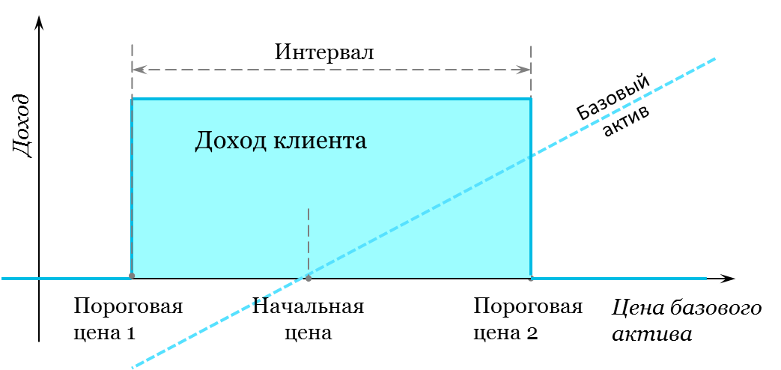

Рис. 13. Схема действия продукта «Умный депозит», подтип «В интервале»

Сам продукт состоит из инструмента с фиксированной доходностью и сложной опционной конструкции. Размер опционной и депозитной частей продукта считается аналогично структурному продукту с защитой капитала:

, где КЗК – коэффициент защиты капитала;

СИ – сумма инвестирования;

– доходность по защитному инструменту;

– срок инвестирования, или длина структурного продукта.

Для получения купонной доходности продаётся сложная опционная конструкция – стрэнгл. Проданный стрэнгл состоит из проданного Put-спреда с ближайшими страйками и проданного Call-спреда с ближайшими страйками (рис. 14). При этом более близкий страйк3 для Call-спреда – это Пороговая цена 2, а более близкий страйк2 для Put-спреда – это Пороговая цена 1.

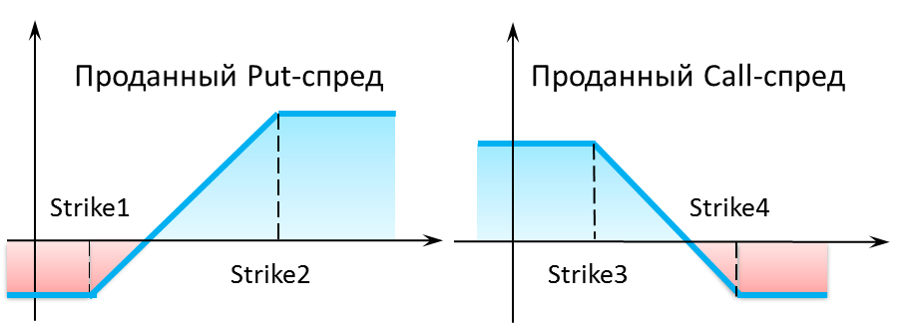

Рис. 14. Проданные Put-спред и Call-спред

Если сложить эти две опционные диаграммы, то получится суммарная конструкция – проданный стрэнгл (рис. 15).

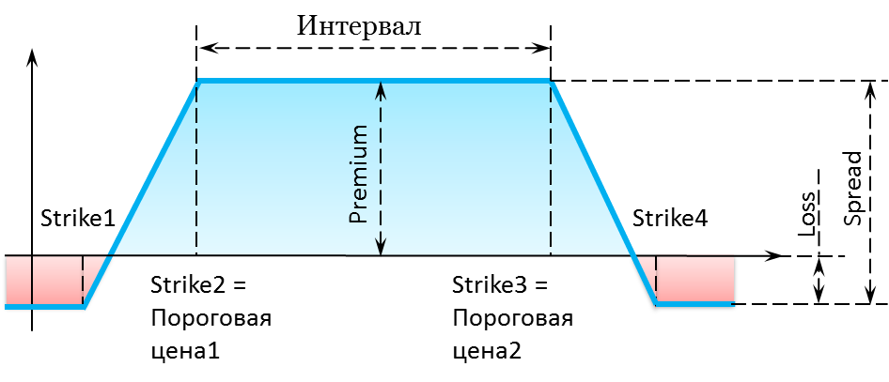

Рис. 15. Проданный стрэнгл

равен «расстоянию» между двумя ближайшими страйками (на рис. 15 масштаб искажен):

Например, для базового актива «Индекс РТС» для и для . Зная курс рубля к доллару , можно пункты перевести в рубли. Для :

– это суммарная полученная премия за проданные Call-спред и Put-спред, или, другими словами, премия за проданный стрэнгл. У данной опционной конструкции остается возможный риск в размере , который может реализоваться, если на момент исполнения опционов (структурного продукта) цена базового актива будет либо больше , либо меньше :

Значение должно быть компенсировано инструментом с фиксированной доходностью к моменту исполнения «Умного депозита». Поэтому число конструкций стрэнгл , которое можно продать, определяется размером опционной части структурного продукта :

Чем больше , тем больше размер купона. Так как одна проданная опционная конструкция стрэнгл принесет к моменту исполнения опционов прибыль в размере , то несложно подсчитать размер купона в % годовых по отношению к сумме инвестирования СИ:

Выразив из предыдущих формул и , получим итоговую формулу для купона:

Как и в случае с продуктом с фиксированным купоном, чем больше премия за проданные опционы , тем больше размер купона. Одновременно выполняется такое же условие, как и для структурного продукта с защитой капитала: чем больше ставка доходности и выше риск продукта (меньше параметр ), тем больше доходность.

В качестве примера ниже приводится расчет купонной доходности «Умного депозита» на индекс РТС с датой исполнения 16.09.2014, подтип «В интервале», Пороговая цена1 = 1150 пунктов, Пороговая цена2 = 1250 пунктов. Текущее значение индекса РТС равно 1235 пунктов.

Исходя из пороговых цен, значения страйков для опционов будут следующими: , , , . Здесь были учтены лотность опционов на индекс РТС (значение индекса РТС умножается на 100), минимальный шаг страйков 5000 пунктов и условия и .

Для создания опционной конструкции стрэнгл необходимо купить опционы Put с ценой исполнения , продать опционы Put с ценой исполнения , продать опционы Call с ценой исполнения и купить опционы Call с ценой исполнения . По текущим котировкам опционов высчитывается суммарная премия за одну проданную конструкцию стрэнгл: . Стоит отметить, что такие цены «очень хорошие» и в стакане заявок отсутствуют, эти котировки может дать только собственный опционный деск. В противном случае, если брать цены с рынка, то размер премии будет существенно меньше.

Расстояние между двумя соседними страйками При ставке размещения и временем инвестирования , задав уровень риска 0% (), получим размер купона в % годовых:

При известной величине суммы инвестирования рассчитывается необходимое число опционных конструкций . Пусть , тогда размер опционной части

Этой суммы будет достаточно, чтобы закрыть риск проданных стрэнглов в размере

Разумеется, продать дробное число опционов не получится, поэтому их количество округляется до целого числа в меньшую сторону: . Тогда клиенту, который желает приобрести структурный продукт «Умный депозит» с заданными выше параметрами и с суммой инвестирования , объявят размер купона в размере

Управлять риском продукта можно не только через Коэффициент защиты капитала (КЗК), но и изменяя размер интервала: чем он больше, тем меньше риск того, что цена базового актива выйдет за его пределы к моменту исполнения продукта. Ниже в табл. 4 представлены размеры купонов в % годовых на базовый актив индекс РТС на сентябрь 2014г. для разных рисков и размеров интервала.

|  |  |  |
| --- | --- | --- |
| Ставка купона | Интервал | |
| 1150 - 1250 | 1100 - 1300 |
| КЗК = 100% | 27% | 18% |
| КЗК = 99% | 37% | 24% |
| КЗК = 98% | 46% | 30% |

Табл. 4. Условия на «Умный депозит» в зависимости от риска продукта

# Глава 3. Комиссии в структурных продуктах

Каким же образом зарабатывают компании при продаже структурных продуктов? Чаще всего вознаграждение компании - это скрытая комиссия, встроенная в сам продукт таким образом, что клиент не видит её явно. Эта комиссия ухудшает параметры продукта. Такая форма применяется компаниями, самостоятельно выпускающими готовые продукты на юридической основе внебиржевого срочного контракта. Другая форма взимания комиссии характерна для структурных продуктов на основе доверительного управления. В этом случае компания забирает у клиента фиксированную часть активов в виде management fee – комиссии за управление средствами. Составлять она может до 2-3% от стоимости портфеля. При этом компания получает котировки опционов от сторонних десков и передает риск размещения в инструменте с фиксированной доходностью на клиента. Другими словами, в случае дефолта по облигациям, в которых размещена защищенная часть продукта, компания не возвращает инвестированные средства клиенту, а передает взамен дефолтные облигации на сумму инвестирования.

Рассмотрим подробнее влияние комиссии на параметры продуктов в готовом, «упакованном» виде на основе внебиржевого срочного контракта. В качестве примера разберём описанные в предыдущей главе продукты: защитные (Умный депозит и с защитой капитала) и спекулятивные (Депозит из акций и с фиксированным купоном).

В защитных продуктах для расчета параметров продукта используется не фактическая ставка размещения , а уменьшенная на величину комиссии :

Реальный профиль продукта получается из теоретически возможного сдвигом вниз на величину доходности по продукту для компании . Как видно из рис. 16, компания зарабатывает при любом сценарии движения цены базового актива фиксированную комиссию, при этом весь риск передаётся на клиента.

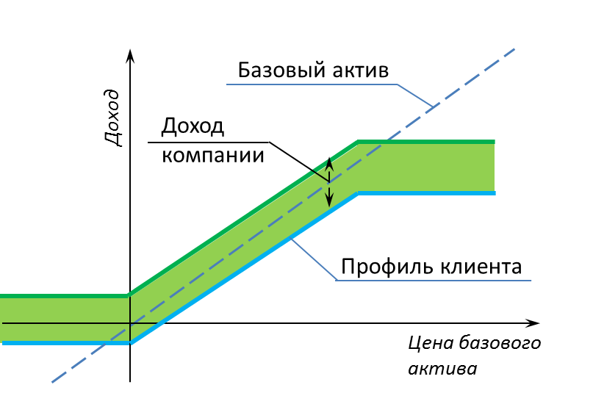

Рис. 16. Встроенная комиссия в защитном структурном продукте

Величина комиссии по смыслу эквивалентна марже коммерческих банков – разнице между ставками размещения и привлечения. Чем больше заложенная доходность продукта (при неизменной ставке размещения), тем хуже параметры структурного продукта. Для «Умного депозита» снижается размер купона, для продукта с защитой капитала – величина коэффициента участия. Структурные продукты, являясь альтернативой традиционным инвестиционным инструментам, конкурируют с ними за привлеченные средства, поэтому на размер встроенной комиссии оказывает влияние рыночная конъюнктура.

Сравним комиссии в защитных структурных продуктах двух ведущих инвестиционных компаний. Компания «БКС-Брокер» предлагала в мае 2014г. структурный продукт «Участие с полной защитой», базовые активы: Газпром, Индекс РТС, Сбербанк. Аналогичный продукт с защитой капитала с участием предлагал «Брокерский Дом «Открытие» (табл. 5).

|  |  |  |  |  |  |  |
| --- | --- | --- | --- | --- | --- | --- |
| Компания | БКС-Брокер | БД Открытие | БКС-Брокер | БД Открытие | БКС-Брокер | БД Открытие |
| Базовый актив | Газпром | | Сбербанк | | Индекс РТС | |
| Пороговая цена 1 | текущая цена | текущая цена | текущая цена | текущая цена | текущая цена | текущая цена |
| Пороговая цена 2 | нет | нет | нет | нет | нет | нет |
| Длина продукта | 180 дней | 200 дней | 180 дней | 200 дней | 180 дней | 200 дней |
| Защита капитала | 100% | 100% | 100% | 100% | 100% | 100% |
| **Коэффициент участия** | **15%** | **35%** | **14%** | **30%** | **20%** | **45%** |

Табл. 5. Сравнительная таблица продуктов-аналогов двух компаний

Схема действия продукта с участием показана на рис. 2 – это наиболее простой защитный структурный продукт. С помощью выведенной формулы для расчета коэффициента участия (КУ) можно выполнить обратный расчет и рассчитать размер ставки клиенту .

Для большей достоверности рассчитаем средние значения по трём разным базовым активам и затем сравним средние значения для двух компаний. Так как обе компании используют для хеджирования своих позиций биржевые инструменты, торгующиеся на рынке, то стоимость опционов будет для них одинакова. Другими словами, компании находятся в одинаковых условиях по высокодоходным инструментам. Ставки размещения для компаний тоже практически одинаковы и находятся в интервале от 8% до 10% (по информации от внутренних источников компаний). Зададимся значением , так как в конечном итоге важно определить значение , то есть разницу между ставками размещения и привлечения, как если бы у компаний были одинаковые возможности по размещению. Если в результате расчета окажется, что у одного брокера комиссия больше, чем у другого, значит, он изначально, в ущерб клиентам, закладывает себе большую нормативную доходность.

Итоговая таблица с рассчитанными ставками и размерами комиссии приведена в табл.6 ниже:

|  |  |  |  |  |  |  |
| --- | --- | --- | --- | --- | --- | --- |
|  | БКС-Брокер | БД Открытие | БКС-Брокер | БД Открытие | БКС-Брокер | БД Открытие |
| Базовый актив | Газпром | | Сбербанк | | Индекс РТС | |
| Коэффициент участия | 15% | 35% | 14% | 30% | 20% | 45% |
| **Ставка клиенту *r*** | **3,2%** | **5,7%** | **2,8%** | **5,5%** | **2,9%** | **5,9%** |
| **Размер комиссии *c*** | **5,8%** | **3,3%** | **6,2%** | **3,5%** | **6,1%** | **3,1%** |

Табл. 6. Размер комиссии в защитном структурном продукте двух брокеров

Как видно из таблицы, средняя ставка клиенту (ставка привлечения) по первой компании порядка 3,0%, по второй компании – порядка 5,7%. По всем трём базовым активам параметры продуктов существенно лучше у второй инвестиционной компании, и стоимость привлечения у второй компании выше. Если принять, что ставки размещения приблизительно одинаковы, значит размер нормативной доходности у первой компании больше. Это можно объяснить, например, тем, что вторая компания проводит маркетинговую политику по привлечению новых активов и увеличению доли на рынке структурных продуктов за счет более привлекательных условий для клиентов. Другая причина может заключаться в том, что у первого брокера всё-таки ставка размещения ближе к нижнему пределу интервала 8% - 10%, а у второго брокера – ближе к верхнему пределу, этим и объясняется разница в 2% между заложенными ставками клиенту.

За досрочное исполнение защитного структурного продукта каких-либо дополнительных комиссий, как правило, в явном виде не предусмотрено. Однако клиент чаще всего остаётся с отрицательным финансовым результатом, и он тем хуже, чем меньше прошло дней с момента покупки, так как депозитная часть продукта не успевает вырасти до изначально инвестированной суммы. Сумма выплаты клиенту в случае досрочного исполнения самого простого защитного продукта с участием на рост считается по формуле:

где – инвестированная в продукт сумма;

– коэффициент защиты капитала;

– коэффициент участия;

– количество дней между плановой датой исполнения продукта и датой подачи поручения на досрочное исполнение;

– рыночная цена базового актива на день подачи поручения на досрочное исполнение;

– цена исполнения, или пороговая цена – цена входа в структурный продукт;

Данная формула прописана в договоре, который подписывает клиент, приобретая структурный продукт в одной из российских инвестиционных фирм. Максимальный убыток, который может получить клиент при досрочном расторжении, равен 9% годовых (6% плюс 3%), то есть, например, для двухлетнего продукта убыток составит 18% от суммы инвестирования. Из структуры формулы видно, что третье слагаемое – это скрытая комиссия, встроенная в структурный продукт таким образом, что она ухудшает его параметры, и фактически является выручкой компании. Для инвестиционной фирмы, из документа которой взята формула выше, нормативная доходность, значит, составляет 3% годовых.

Второе слагаемое из формулы – это часть изначально инвестированной суммы, которая идёт на покупку спекулятивных высокодоходных финансовых инструментов, в частности ,опционов. В формуле это слагаемое взято со знаком минус, а это значит, что клиенту не возвращается временная стоимость опционов, потраченных компанией на хеджирование клиентской позиции. Таким образом появляется ещё одна «скрытая» комиссия в продукте, а компания может получить дополнительную прибыль, реализовав на рынке остаточную временную стоимость опционов. Клиенту вернут только внутреннюю стоимость опционов, если, конечно, они будут «в деньгах», или ITM, – об этом говорит третье слагаемое .

В завершение анализа формулы можно сделать вывод по размерам ставок размещения и комиссии из примера выше. Нормативная доходность по продукту, она же комиссия, . Ставка клиенту, по которой высчитываются параметры продукта, . Фактическая ставка размещения в инструменте с фиксированной доходностью . Данные цифры хорошо согласуются с теми результатами, которые были получены из анализа условий по защитным продуктам двух других инвестиционных фирм.

В спекулятивных продуктах (Депозит из акций и с фиксированным купоном) компания, аналогично защитным, зарабатывает независимо от движения цены базового актива, целиком перекладывая весь риск на клиента. Комиссия встраивается путем занижения фактической ставки купона и закладывается в виде доли от размера купона. По размеру она может достигать до половины ставки клиенту. Так как величина купонов достаточно большая, то и маржинальность этих продуктов существенно выше, чем у защитных. Соответственно доходность продукта будет зависеть от ситуации на фондовом рынке: в условиях повышенной волатильности компания зарабатывает больше, однако, в отличие от клиента, не несёт риска. На рис. 17 приведена схема продукта с фиксированным купоном; вне зависимости от того, вернутся клиенту деньги, или он получит акции по исполнении продукта, компания зарабатывает высокую прибыль.

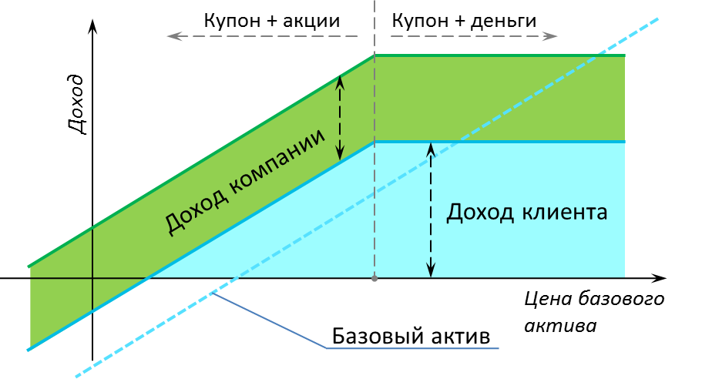

Рис. 17. Встроенная комиссия в структурном продукте с фиксированным купоном

Оценим размер заложенной комиссии в спекулятивных продуктах инвестиционной фирмы «БКС-Брокер» на основе ставок купонов. В «БКС-Брокер» структурный продукт называется «С премией», аналогичный продукт в «БД «Открытие» называется «С фиксированным купоном» и был описан в главе 2.2. Условия по купонам у «БКС-Брокер» на конец мая 2014 приведены в таблице 7 ниже.

|  |  |  |  |  |
| --- | --- | --- | --- | --- |
| Инвестиционная компания | БКС-Брокер | | | |
| Базовый актив | Газпром | Газпром | Сбербанк | Сбербанк |
| Пороговая цена | 130 | 135 | 72,50 | 75,00 |
| Длина продукта | 60 дней | 60 дней | 60 дней | 60 дней |
| Купон, в % годовых | 32,0% | 44,1% | 46,8% | 57,6% |
| Комиссия, в % годовых | **16,0%** | **22,1%** | **23,4%** | **28,8%** |

Табл. 7. Размеры купонов и скрытая комиссия в продукте «С премией»

Из внутренней информации двух инвестиционных фирм известно, что доля комиссии в данном структурном продукте составляет половину ставки клиенту. Если, к примеру, клиент получает купон в 20% годовых, то фактическая доходность продукта составляет 30% годовых, из которых 10% - это выручка компании, или скрытая комиссия, которую клиент явно не видит. По информации из табл. 7 видно, что продукт является высокомаржинальным для компании, и средняя доходность по представленным четырём продуктам равна 22,6%, что существенно выше доходности по защитным инструментам в 3%.

# Глава 4. Оценка эффективности структурных продуктов

## Глава 4.1. Эффективность структурного продукта для клиента

Структурный продукт обладает рядом уникальных свойств, которые выгодно отличают его от традиционных инструментов инвестирования и позволяют ему занять свою нишу. Во-первых, это возможность изначально задавать возможный риск в продуктах защитного типа, что подходит для консервативных инвесторов, которые боятся напрямую инвестировать в ценные бумаги, а доходность по банковским депозитам их не устраивает. С другой стороны, ставки купонов в продуктах спекулятивного типа существенно выше ставок инструментов с фиксированной доходностью. Однако наличие риска требует высокого профессионализма и опыта со стороны инвестиционного консультанта, который должен уметь увидеть удобный момент входа в данный продукт, а не просто «засаживать» клиентов ради собственной выгоды. Таким образом, ниша структурного продукта находится между депозитами с одной стороны и акциями с опционами с другой стороны (рис. 18). Такой продукт могут выбрать клиенты, которых либо не устраивает финансовый результат по инструменту с фиксированной доходностью, либо не устраивают риски и сложности инвестирования в потенциально более доходные активы.

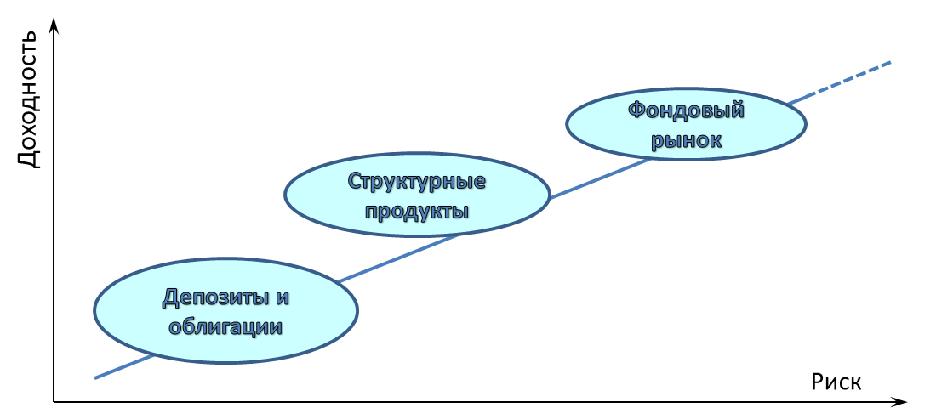

Рис. 18. Ниша структурных продуктов среди инструментов инвестирования

Вторая сильная сторона структурного продукта – это его простота и «упакованность» в простую форму. Клиенту не надо изучать множество финансовых инструментов или разбираться в тонкостях хеджирования опционных стратегий при помощи фьючерсных контрактов. Он получает продукт с небольшим числом параметров, однозначно определяющих его инвестиционную стратегию. Обычно это один или два показателя: коэффициент участия или ставки купонов. Отдельно стоит отметить, что более грамотные инвесторы, способные отличить облигацию от опциона, скорее всего не смогут самостоятельно сконструировать структурный продукт с такими же показателями. Компания имеет в своем арсенале инструменты с существенно лучшими условиями из-за больших объёмов, прямого доступа к рынкам, наличия профессиональных трейдеров и/или внутренних трансфертных ставок, поэтому даже заложенная комиссия в продукт позволяет сконструировать его с уникальными характеристиками. В этом и заключается создаваемая компанией ценность, за которую она по праву получает свою прибыль: трансформация совокупности финансовых активов с одними показателями в финансовые активы с другими заданными значениями риска, доходности, длины и т.д.

Некоторые виды структурных продуктов, обычно длинные защитные, обладают также важным свойством ликвидности. В случае юридической формы в виде внебиржевого срочного контракта компания сама обязуется выкупить у клиента его продукт при желании досрочного исполнения, правда, по заранее оговорённым условиям. Если рыночная ситуация сказывается не в пользу клиента, то он понесёт потери. Если же прогноз клиента оправдался, и цена ушла в нужную для него сторону, то он имеет возможность зафиксировать прибыль и, к примеру, приобрести новый продукт с другими параметрами. В случае коротких структурных продуктов обычно досрочное исполнение невозможно.

Юридическая форма внебиржевого срочного контракта позволяет клиенту в случае необходимости спрятать свои активы, например, на время бракоразводного процесса. Проданный клиентом опцион – это его обязательство, а не актив. Инвестированные средства будут считаться заблокированными под гарантийное обеспечение срочной сделки. Также продукт позволяет обойти ограничение держать активы в иностранных ценных бумагах, связанное с исполнением профессиональных обязанностей, а также требование получения статуса квалифицированного инвестора. Чиновник, желающий заработать, например, на росте индекса американской недвижимости, заключает сделку с российской компанией без открытия счета с возможностью работы на иностранных торговых площадках.

Параметры защитного продукта улучшаются при увеличении его длины. На значение коэффициента участия влияет размер опционной части продукта и стоимость хеджирующего опциона, а эти два фактора разнонаправлены. Чем длиннее продукт, тем больше цена опциона, но также и больше размер опционной части, причём стоимость опциона растёт слабее, чем доход от инструмента с фиксированной доходностью.

Рис. 19. Зависимость эффективности защитного продукта от его длины

Рис. 19 иллюстрирует вышесказанное на примере продукта с полной защитой на падение индекса S&P.

Для большинства базовых активов продукт с полной защитой капитала оказывается с коэффициентом участия, меньшим 100%. Это значит, что при долгосрочном инвестировании доходность структурного продукта будет хуже прямого инвестирования в акции, этим клиент расплачивается за отсутствие риска. Однако некоторые базовые активы (отличающиеся низкой волатильностью) уже при среднем сроке инвестирования (1,5-2 года) позволяют сделать продукты с полной защитой и коэффициентом участия, большим 100%, то есть клиент будет зарабатывать с плечом на росте/падении без какого-либо риска. Так, для продукта с полной защитой на падение индекса S&P при горизонте инвестирования в 700 дней и более потенциальная доходность становится эквивалентна потенциальной доходности непосредственного инвестирования во фьючерс индекса S&P при полном отсутствии риска.

На коротких сроках защитные продукты проигрывают банковским депозитам, так как последние гарантируют выплату процентов, пусть и сравнительно небольших. Цена базового актива структурного продукта за короткий срок может просто не успеть сделать сильное однонаправленное движение, к тому же коэффициент участия тем меньше, чем меньше срок продукта.

Так как доходность в защитном продукте не гарантируется, то и эффективность инвестирования в конечном счете зависит от рыночной динамики. Интересны с этой точки зрения исторические данные по результатам исполнения продуктов в одной инвестиционной компании. На рис. 20 показаны гистограммы по количеству клиентов, получивших определённый доход, на все виды базовых активов в квартальных экспирациях. Синим цветом выделен столбец, в котором доходность поставила от 0% до 2% годовых.

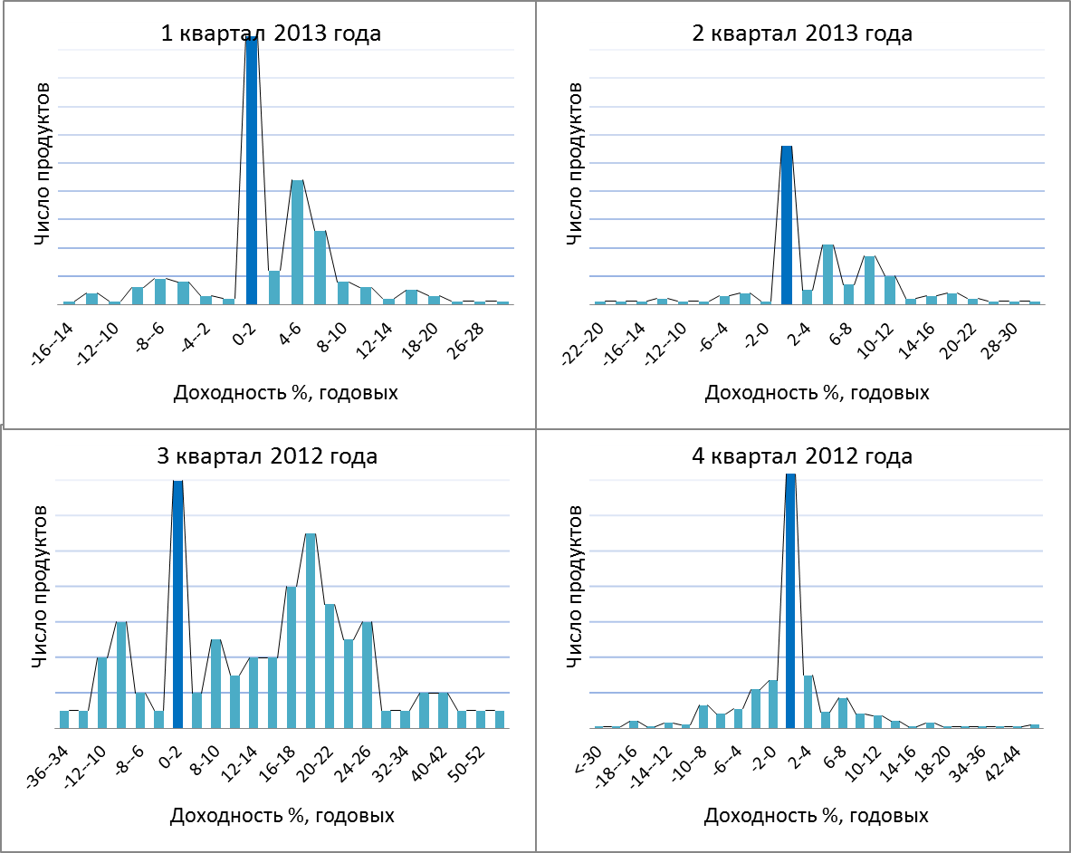

Рис. 20. Эффективность инвестирования в защитные структурные продукты

Большое количество клиентов получает нулевой результат инвестирования. Обычно такие клиенты перекладывают деньги в другой структурный продукт, желая отыграть упущенную возможную прибыль при вложении в депозит. Так же чаще всего поступают получившие небольшую просадку счета при исполнении. Наибольший негатив остается у тех клиентов, чья доходность составила чуть меньше доходности на депозите, такие инвесторы разочаровываются и выводят средства.

Для спекулятивных продуктов ситуация обратная: чем короче срок, тем больше ставка купона. Из главы 2.2 формула для расчета размера купона в рублях:

где – премия опциона с ценой исполнения ;

– длина продукта в днях;

– ставка размещения в инструменте с фиксированной доходностью.

Та же формула для расчета размера купона в % годовых:

Соотношение растёт при увеличении срока жизни опциона, так как увеличивается его временная стоимость. Однако при пересчёте купона в годовые проценты его значение максимально на интервале 20-70 дней, далее начинает падать. С точки зрения риска спекулятивный продукт также лучше делать более коротким: меньше вероятность реализации неблагоприятного сценария. Пример структурного продукта «С фиксированным купоном» на акции Газпрома с ценой исполнения 140руб. (при текущей цене 143,85) показан на рис. 21 ниже.

Рис. 21. Зависимость размера купона спекулятивного продукта от его длины

Эффективность инвестирования в спекулятивные продукты сильно связана с реализацией риска. Пока рынок не делает резких движений, клиентам выплачиваются очень хорошие купоны. Как только рынок пойдёт в ненужную для клиентов сторону, приходит время получения, помимо купонов, также убытков от переоценки проданных/купленных базовых активов. Чаще всего ситуация на рынке через некоторое время нормализуется, и просевшая в цене акция постепенно возвращается к своему среднему за последнее время значению. Если клиент эмоционально реагирует на реализацию риска, то он фиксирует убыток и выводит средства. Более разумным шагом в такой ситуации было бы приобрести другой структурный продукт. В частности, если клиенту поставили акции по цене выше текущей на рынке, то, купив «Депозит из акций» (гл. 3) с пороговой ценой, равной цене поставки, клиент в случае отскока цены акции отыграет свой ещё незафиксированный убыток, а также в любом случае получит дополнительную доходность в виде купонной выплаты. Итоговое решение, которое примет клиент, сильно зависит от компетенции инвестиционного консультанта, так как структурные продукты – это продукты, которые не покупают, а продают.

По статистике исполнения разных по степени риска продуктов, по объему их реинвестирования в процентом выражении, (рис. 22) можно сделать вывод, что в среднем около 35% клиентов пролонгируют свои вложения, независимо от типа продукта. Поэтому для поддержания размера портфеля структурных нот компании требуется осуществлять активные продажи новым клиентам.

Рис. 22. Доля пролонгированных в объёме всех исполнившихся структурных нот

## Глава 4.2. Эффективность структурного продукта для компании

Сравним стоимость привлечения через традиционные банковские депозиты и через защитные структурные продукты в рамках одной финансовой группы, в составе которой есть розничный банк и инвестиционное подразделение.

На конец мая 2014 года в розничном банке действовали следующие условия по непополняемому рублевому депозиту и без возможности частичного снятия:

|  |  |  |  |  |  |  |
| --- | --- | --- | --- | --- | --- | --- |
| **Сумма вклада, руб.** | **Срок вклада (дни), Ставка с капитализацией, % годовых** | | | | | |
| **91** | **181** | **367** | **546** | **730** | **1095** |
| 20 000 - 299 999,99 | 7,80 | 9,00 | 9,40 | 9,60 | 9,80 | 10,00 |
| 300 000 - 999 999,99 | 8,00 | 9,10 | 9,50 | 9,70 | 9,90 | 10,20 |
| 1 000 000 - 2 999 999,99 | 8,20 | 9,20 | 9,60 | 9,80 | 10,00 | 10,30 |
| 3 000 000 и более | 8,30 | 9,30 | 9,70 | 9,90 | 10,20 | 10,50 |

Табл. 8. Стоимость привлечения через банковский депозит

Согласно статистике инвестиционного подразделения средний объём проданных защитных структурных продуктов колеблется между 1,0 млн. руб. и 2,5 млн. руб., минимальная сумма для инвестирования - от 500 тыс. руб. Средневзвешенная по объёму длина продукта находится в интервале от 330 до 530 дней (в зависимости от месяца). Стоимость привлечения активов с такими характеристиками через розничный банк составляет 9,5% - 9,6% (табл. 8). Как было показано в главе 3, стоимость привлечения в защитный структурный продукт составляет порядка 5,7%. Разница между финансовыми инструментами в почти 4% годовых оказывается существенной. Таким образом, компания получает денежные средства достаточной «длины» на очень выгодных для себя условиях.

Спекулятивные структурные продукты не претендуют на роль конкурента банковским депозитам по стоимости привлечения. Во-первых, из-за возможного риска в продукте и низкой финансовой грамотности населения в целом, из-за всё ещё достаточно высоких требований по минимальной сумме инвестирования для большинства населения эти продукты не будут привлекать большие объёмы средств. Во-вторых, из-за особенностей спекулятивных продуктов (более короткие продукты эффективнее, подробнее в главе 4.1) их средняя длина составляет всего 40-70 дней. Основным преимуществом, которым обладают эти продукты, - это их высокая маржинальность. В главе 3 на примере четырех продуктов «С фиксированным купоном» на акции Газпрома и Сбербанка была оценена доходность для компании, в среднем она составила 22,6% годовых (табл. 7). Из статистики инвестиционного подразделения финансовой группы фактическая маржинальность по продукту получалась ниже и изменялась в зависимости от волатильности на рынке (рис. 23). Однако средневзвешенное по объёму продукта значение маржинальности за 16 месяцев по всем базовым активам получилось тоже немаленьким: 12,4%. Как следствие, компании выгодно делать спекулятивные структурные продукты из-за их высокой доходности.

Рис. 23. Маржинальность продукта «С фиксированным купоном»

# Заключение

В данной диссертации были проведены следующие этапы исследования и получены результаты:

* проведена сегментация российского рынка структурных продуктов с выделением основных игроков;
* проанализированы основные юридические формы, используемые для выпуска структурных продуктов с более подробным анализом формы внебиржевого срочного контракта;
* подробно разобрано внутреннее устройство и показан расчет четырёх наиболее распространённых типов розничных структурных продуктов;
* при помощи освоенной методики конструирования, а также на основе внутренней информации инвестиционных компаний оценены размеры комиссии, встраиваемой во внебиржевые срочные контракты;
* проведён анализ эффективности структурных продуктов как с точки зрения инвестора, так и выпускающей их компании.

В итоге можно сделать вывод, что структурные продукты – перспективное направление развития продуктовой линейки коммерческих банков и инвестиционных фирм за счет высокой маржинальности продуктов спекулятивного типа и за счет низкой стоимости привлечения финансирования через продукты защитного типа.

Дальнейшим развитием данной диссертации может быть исследование механизма встраивания комиссий в структурные продукты для корпоративных и институциональных клиентов.

# Список использованной литературы

1. John C.Hull «Options, Futures, And Other Derivatives», 7-th edition
2. Шляпочник Я., Сорокопуд Г. «Новая культура инвестирования, или Структурированные продукты», 2010
3. Глухов М.Ю. «Структурированные финансовые продукты в системе финансового инжиниринга», 2007
4. Омельченко В.В. «Оценка стоимости розничных структурированных финансовых продуктов», 2010
5. http://sproducts.ru
6. Structuredretailproducts.com
7. http://www.zertifikate.boerse-frankfurt.de